711. desculpa o atraso (lomba da maia) 5 janº 2020
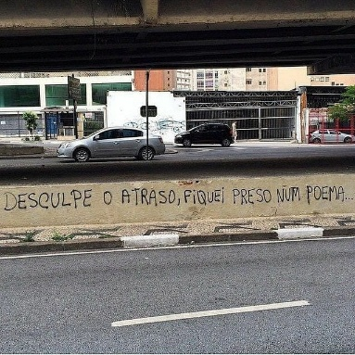Frase de um poema de Lâmia Brito, incluído no livro "Todas as funções de uma cicatriz, doburro, 2017)
meu amor desculpa o atraso
fiquei preso num poema
que nunca cheguei a escrever
que nunca cheguei a declamar
que nunca cheguei a dedicar
e queria tanto ter chegado a horas
queria tanto ter escrito
queria tanto declamar

meu amor desculpa o atraso
fiquei preso num poema
com as palavras que nunca te disse
com os sentimentos que nunca te expressei
como se o amanhã existisse
queria tanto ter dito
queria tanto expressar o amor
como se o amanhã fosse hoje

meu amor desculpa o atraso
fiquei preso num poema
e só tu me podes libertar

in poesia chiado entre o sono e o sonho 2022 volume xiv

